 CENTRE :


RAPPORT D’ACTIVITE PROFESSIONNELLE
LICENCE STS Mention Informatique Générale

NOM : MILAZZO
(en majuscules, nom de jeune fille pour les femmes mariées)
NOM d’usage ou marital :
PRENOM : Christopher

DATE DE DEPOT AU CNAM :
(à remplir par le CNAM)

1
VOTRE IDENTITE

M, Mme, Mlle : MILAZZO
(nom de jeune fille pour les femmes mariées)

Nom d’usage ou marital :

Prénoms : Christopher

Date et lieu de naissance :

Nationalité : Francais

Adresse : Appt L11 – 203 Avenue de Grande Bretagne

Code postal : 31300 Ville : Toulouse

Tél. professionnel :
(facultatif)

Téléphone personnel : 06 65 10 41 83

Adresse e-mail :

personnelle : milazzo.c@laposte.net

professionnelle :
(facultative)

N° de la carte d’auditeur du CNAM : MPY472192

VOTRE FORMATION

  - VOTRE DIPLOME OU TITRE OBTENU, LE PLUS ELEVE

Reportez l’intitulé exact en toutes lettres
Titre professionnel de niveau III (Bac +2) : DÉVELOPPEUR·SE WEB ET WEB MOBILE.

Date de l’obtention : 2019
Diplôme OUI NON
Titre homologué OUI NON
- D’établissement public
- D’établissement privé
Niveau du diplôme : I – II- III – IV – V
(Reportez-vous au glossaire page 10 et entourez le chiffre ci-dessus du bon niveau)

GLOSSAIRE DES NIVEAUX
- niveau I : 3ème cycle universitaire, diplôme d’ingénieur, d’école supérieure de commerce…
- niveau II : 2ème cycle d’études supérieures = bac + 3 ou 4
- niveau III : 1er cycle d’études supérieures = bac + 2
- niveau IV : bac, brevet professionnel…
- niveau V : CAP, BEP…

VOTRE EXPERIENCE PROFESSIONNELLE

15 ans
- Durée totale de votre expérience professionnelle :
- Durée de votre expérience en informatique :
20 mois

- Succession des postes (emplois) occupés, du plus ancien au plus récent. :

Précisez le nom de l'entreprise, le poste occupé (celui inscrit sur la fiche de paye, niveau de qualification), la fonction tenue, la durée de l’activité.

Emploi occupé | Entreprise et secteur d’activité | Durée de l’activité | Fonctions occupées
Intérimaire | GSF Aéro – service aéroportuaire à Bordeaux | 4 mois (De 2006 à 2007) | Bagagiste en intérim pour les vacances scolaires
Militaire (CDD) | Gendarmerie Nationale - Haute Normandie | 1 an (De 2009 à 2010) | Gendarme Adjoint Volontaire affecté au Peloton de Surveillance et d'Intervention (PSIG) de neufchâtel.
Fonctionnaire assimilé (CDD) | Police Nationale de Bordeaux | 4 ans (D’avril 2010 à février 2014) | - Agent de police judiciaire Adjoint - Police de proximité pendant 1 an  - Police secours pendant 1 ans  - Unité de prévention et de lutte contre les cambriolages pendant 2 ans.
Apprenti (contrat pro) | ASF Sud - District d'Ambares (Bordeaux) | 1 an (De février 2014 à février 2015) | Patrouilleur et ouvrier autoroutier sur l'A1. Expérience professionnelle qui m'a permis d'acquérir le permis poids lourd pour devenir Pompier Professionnel
Technicien (CDI) | Aéroport de Toulouse Francazal | 4 ans (De février 2015 à mars 2019) | Pompier à l'aéroport de Toulouse Francazal - Responsable formations, responsable de la réserve secourisme, responsable plan de secours du site de Francazal et responsable salle de sport.
Technicien (CDI) | SII - Toulouse | 9 mois (De mars 2019 à décembre 2019) | Développeur pour un sous projet de Galileo à Thales Alenia Space (Spring J2EE, AngularJS) et Développeur dans l'équipe Framework de WASAC pour Orange Business Service (Perl, Linux, C)
Technicien (Alternance) | XLM Aéro - Toulouse | 9 mois (De janvier 2020 à Septembre 2020) | Apprenti architecte logiciel et développeur JAVA-J2EE.  Projet KEOPS, logiciel de gestion des avions et des budgets des compagnies aériennes.

2
3
DESCRIPTION DES ACTIVITES DE L’EXPERIENCE PROFESSIONNELLE EN RELATION AUX THEMES DE L3

Décrivez en 10 à 12 pages, les activités professionnelles significatives dans les métiers de l'informatique et qui sont en relation avec les thèmes de la L3 Informatique :
- Modélisation, Optimisation Informatique ;
- Architecture et Intégration des Systèmes Informatiques ;
- Systèmes d’Informations et Bases de données ;
- Réseaux, Systèmes et Multimédias ;
- Conception et Développement de Logiciels.
Chacune des activités sera présentée selon la forme suivante :
- intitulé de l’activité
- contexte de l'activité (quelques lignes précisant dans quel contexte professionnel, l'expérience a été construite)
- description de l'activité (qu'est-ce vous avez fait (ou réalisé) ? avec quels moyens ? avec quelles contraintes ? quel niveau de responsabilité ? etc.)
- caractérisation des compétences mobilisées durant cette activité, en insistant sur les compétences techniques (et si vous le pouvez, sur des compétences managériales, relationnelles et/ou de négociation). Mettez en relation les compétences caractérisées avec au moins un des cinq thèmes de la L3.

Parmi les activités présentées, vous en détaillerez une plus particulièrement et qui met en avant votre expérience professionnelle. Pour cela, vous joindrez un compte-rendu de travaux et chercherez à préciser pourquoi cette activité a été significative pour vous : importance du chantier ou du projet...; importance de votre engagement dans ce travail...; ce travail a permis de découvrir des technologies et de se les approprier..., ce travail a pu être l'occasion d'acquérir de nouvelles compétences, de faire évoluer des compétences, etc…

Expérience professionnelle

TRIGO Qualitaire (pour Airbus)

- Intitulé de l’activité : Développeur WEB et MOBILE
- Contexte de l'activité

L’activité a été réalisée au sein de Trigo Qualitaire dans le cadre d’un stage obligatoire pour mon titre professionnel (BAC+2) de développeur WEB et MOBILE.

Trigo Qualitaire est un sous-traitant d’Airbus offrant des prestations de management de la qualité et de la sécurité. Trigo Qualitaire ne fait pas d’informatique, mais néanmoins avait besoin de développer un outil informatique pour l’un de leur collaborateur sur le terrain.
- Description de l'activité

Le but de l’application « Pilotage chantiers » est de fournir un outil de travail ergonomique à l’ingénieur effectuant les audits sécurité sur les FALs (lignes d’assemblage des avions) à Airbus.

L’outil se compose de :
- une application sur tablette tactile, qui permet à l’ingénieur de saisir les conformités et non-conformités sécurité directement depuis le chantier
- un portail WEB, permettant aux chefs de chantier Airbus de consulter en tant réel les résultats des visites et les statistiques hebdomadaires / mensuelles / trimestrielles / annuelles

Le développement en totale autonomie de l’application « Pilotage Chantiers » (audits sécurité des FALs) démontre ma capacité à gérer les projets depuis leur conception jusqu’à la livraison au client.

TECHNO : J2EE - Bash - JavaScript - Electron - Node.JS
- Caractérisation des compétences
  - Modélisation, Optimisation Informatique

Conception de l’architecture logiciel en UML.
  - Systèmes d’Informations et Bases de données

L’application « Pilotage chantier » repose sur un web service (J2EE) qui utilise une base de données de type PostgreSQL.
  - Réseaux, Systèmes et Multimédias

L’application communique avec un service WEB qui propose une API de type REST.
  - Conception et Développement de Logiciels

Le format MOBILE de l’application doit tourner sur une tablette tactile HP Elite masterisée Airbus. Etant donné que le système d’exploitation de la tablette est Windows10, j’ai utilisé le Framework Electron qui permet de développer des logiciels de bureau en utilisant les technologies WEB.

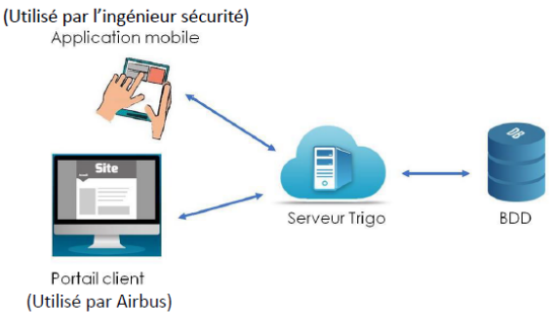

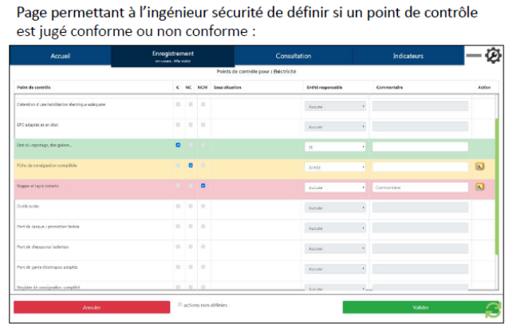

Exemples de graphes générés automatiquement par Airbus, pour effectuer le pilotage des chantiers :

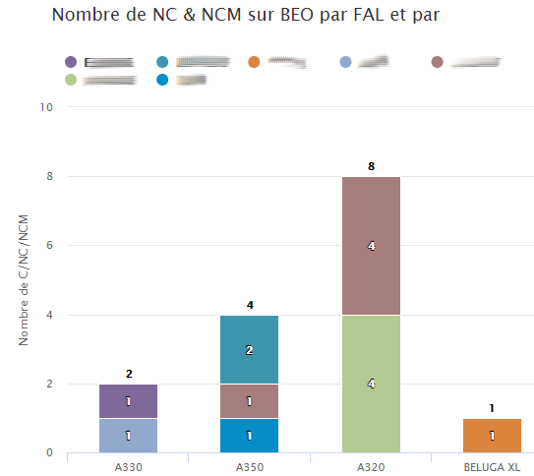

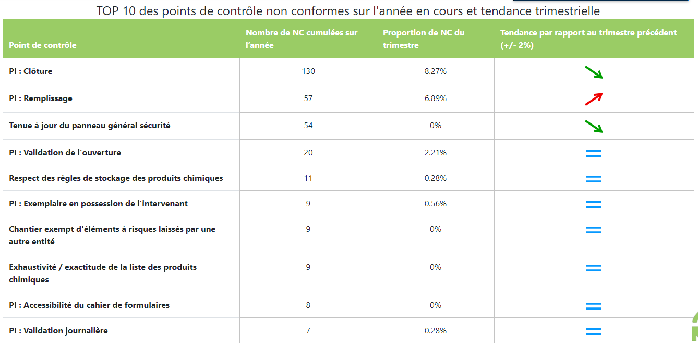

De plus amples informations concernant la conception de cette application sont présents dans mon mémoire de 2018 en pièce jointe.

SII (Pour Thales Alenia Space)

- Intitulé de l’activité : Développeur logiciel
- Contexte de l'activité

J’ai été développeur au sein d’une ESN (Entreprise de Service du Numérique), pour Thales Alenia Space. On m’a confié des développements sur le projet TSP « Time Service Provider » qui est un sous-projet de Galileo, lui-même un meta-projet appartenant au programme spatial Spaceopal.

Le TSP est responsable du calcul des corrections de trajectoire en temps réel pour les satellites de Galileo. Les corrections doivent être extrêmement précises et nécessitent des référentiels de temps précis (horloges atomiques).

Ce projet est ma première expérience professionnelle au sein d’une ESN. La qualité de l’architecture de cette application moderne m’a permis d’en apprendre énormément sur l’utilisation des design pattern et des bonnes pratiques en termes de développement WEB.
- Description de l'activité

Mise à jour du Kernel du TSP (Time Service Provider), permettant de prendre en charge le basculement entre les Galileo Sensor Stations et prise en compte dynamique de schémas XML pour la validation des données transitant entre les modules constituant le TSP.

TECHNO : Spring - Angular - J2EE
- Caractérisation des compétences
  - Systèmes d’Informations et Bases de données

Le SGBD utilisé par le TSP est mongoDB une BDD non-SQL.
  - Réseaux, Systèmes et Multimédias

Le kernel du TSP est spécialisé dans la gestion de tâches et de transfert de données (principalement des fichiers XML).
  - Conception et Développement de Logiciels

Développement d’une interface de gestion (angularJS) et d’un service WEB (Spring).

SII (Pour Orange Buisines Service)

- Intitulé de l’activité : Développeur logiciel
- Contexte de l'activité

Activité réalisée au sein de SII une ESN (Entreprise de Service du Numérique) pour Orange Business Services.

J’y ai intégré l’équipe en charge du développement d’un FrameWork maison pour le projet WASAC. Ce projet permet aux techniciens de Orange Business Services de configurer et mettre à jour les modems chez les clients pro d'Orange.
- Description de l'activité

Développement d'un Framework maison et d'une interface de gestion admin-système pour l’équipe admin-système du projet WASAC.

Sur ce projet, j’ai appris les rudiments du métier d’admin système, de développeur système et la conception d’un FrameWork.

TECHNO : C - Perl - Bash
- Caractérisation des compétences
  - Modélisation, Optimisation Informatique

L’application doit être capable de gérer une quantité énorme de flux HTTP (au vu du nombre de modem et routeur présents chez tous les clients d’Orange pro). Ainsi, il est nécessaire d’optimiser au mieux chaque traitement de requête pour éviter une surcharge des serveurs, et de devoir faire une scalabilité verticale trop abusive.
  - Systèmes d’Informations et Bases de données

L’application à plus de 20 ans et compte énormément de données pérennisées en BDD. Ce projet est un véritable bac à sable pour s’initier aux joies du BIG DATA.
  - Réseaux, Systèmes et Multimédias

La nature même du projet est de gérer des configurations de modem à distance via le réseau internet. Ces configurations se font sur des modems ayant leurs propres programmes embarqués, avec lesquels il est nécessaire de communiquer en faisant de la programmation bas niveau en C.
  - Conception et Développement de Logiciels

Dans l'équipe Framework, nous sommes sollicités par toutes les équipes constituant le projet WASAC, et étions autonomes sur nos développements (méthodologies SCRUM). Ainsi j’ai pu commencer à appréhender des notions de conception dans un contexte professionnel, sur un projet de grande envergure : 20 ans d’existence et une équipe de 46 personnes (dont 2 chefs de projets, un business manager et un président de projet).

XLM Aéro

- Intitulé de l’activité : Développeur/Apprenti architecte logiciel
- Contexte de l'activité

J’ai réalisé cette activité au sein de XLM aéro, entreprise qui propose des solutions logicielles embarquées (EFB, FMS) pour des compagnies aériennes.
- Description de l'activité

Il s’agit de faire la maintenance de KEOPS, une application de gestion des flottes et des coûts pour les compagnies aériennes.

Dans le même temps, je suis responsable et autonome sur la conception et le développement d'une application MOBILE, permettant au personnel naviguant de pouvoir consulter les plannings, les messages et de faire des demandes de desiderata.
TECHNO : J2EE - Eclipse - Spring - Angular - NativeScript
- Caractérisation des compétences
  - Modélisation, Optimisation Informatique

La maintenance de l’existant nécessite parfois d’avoir une réflexion sur des notions d’optimisation du fait de la quantité de données gérées par l’application. En effet, l’application a plus de 10 ans d’existence et se veut concurrente dans son domaine, en fournissant une quantité de services impressionnante.
  - Architecture et Intégration des Systèmes Informatiques

L’application mobile (Crew Mobile Access) m’a été confiée en totale autonomie. J’ai pu effectuer la conception UML et la création d’un environnement de travail (mise en place d’un GitLab, d’un WIKI et de pipelines d’intégration continue). L’application MOBILE à été développée avec Angular et Nativescript. Elle est donc capable d’être packagée aux formats WEB et MOBILE.
  - Systèmes d’Informations et Bases de données

L’application KEOPS repose sur deux web services (Spring) qui utilise une base de données de type PostgreSQL.
  - Réseaux, Systèmes et Multimédias

L’application compte encore quelques services effectuant du RPC en SOAP qui sont au fur et à mesure remplacés par des API de type REST.
  - Conception et Développement de Logiciels

Le projet KEOP est constitué de deux web services, d’une application MOBILE et d’une application de bureau appelée « client KEOPS ». Ce dernier est la partie du produit KEOPS, visible par l’utilisateur.

Mon expérience dans le développement logiciel concerne la maintenance et l’ajout de fonctionnalités au client KEOPS. Ce dernier est développé avec Eclipse Modeling Framework (EMF), qui met à disposition des outils permettant de générer rapidement les classes de l’application, en se basant sur un modèle de données défini à l’aide de fichiers xmi.

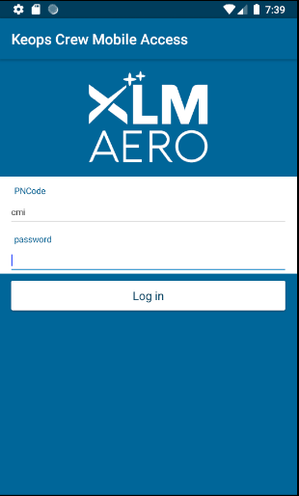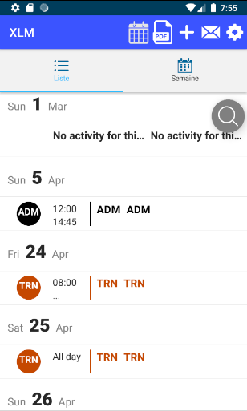

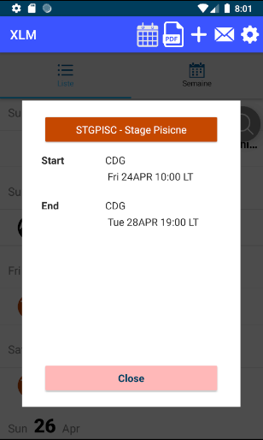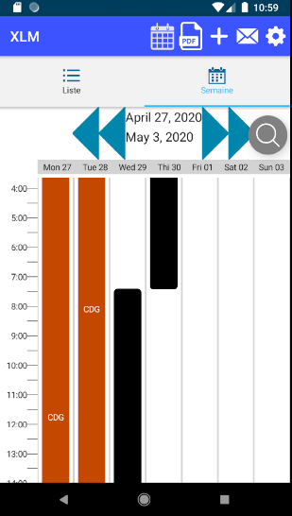

ATTESTATION SUR L’HONNEUR

A remplir impérativement et signer

Je soussigné(e)…Christopher MILAZZO ……………..

► Certifie sur l’honneur l’exactitude des renseignements fournis dans l’ensemble des feuillets de ce dossier et des documents joints en annexe.

Fait à Toulouse
Le 03/08/2020

Signature du candidat

AVIS DU PROFESSEUR RESPONSABLE LOCAL DE LA FILIÈRE

Date :
Signature :

________________________________________________________________________

PIECES À JOINDRE

- L’attestation de votre employeur concernant votre emploi, intitulé, positionnement dans la classification de la convention collective, ancienneté, les certificats de travail de vos emplois précédents et les contrats de travail, bulletins de salaire (dont celui du dernier mois), ou tout autre document attestant de vos activités

